I Personec P kan inrikes och utrikes traktamenten beräknas utifrån rapportering i självservice.
Även utgifter för utlägg och kilometerersättning rapporteras här.
Gränssnittet för rapportering återfinns i självserviceportalen i menyn, ”Reseräkning”
För att påbörja rapportering, klicka på ”Skapa ny resa”:

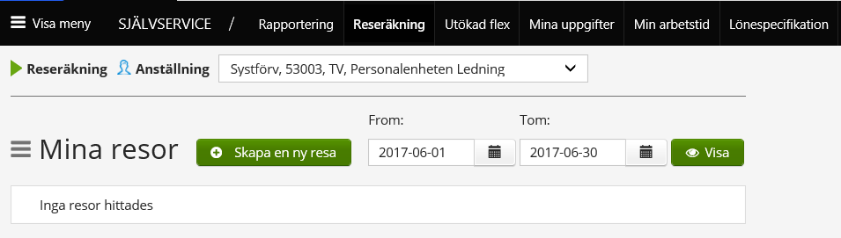

Ange from-datum och tom-datum som resan gällde.
Välj sedan typ av förrättning, och fyll i övriga obligatoriska fält, dessa är markerade med en röd stjärna.
För kilometerersättning så väljs den förrättningen och i nästa bild anges antal kilometer.
För traktamentes-beräkning så ska ytterligare uppgifter fyllas i, i nedan exempel rapporteras en tjänsteresa till London.

Fyll i Avresa tid (Lämnade hemmet/arbetet) och Hemkomst tid (anlände hemmet/arbetet), Resväg samt Ändamål:

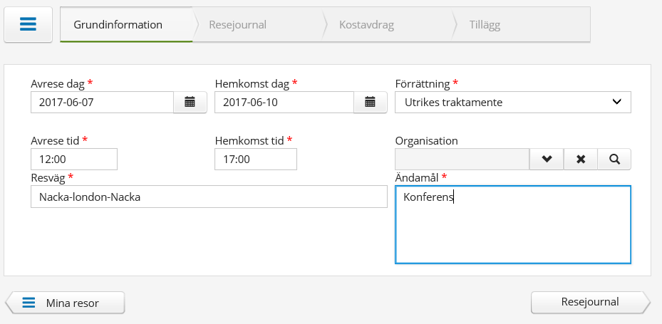

Klicka vidare till ”Resejournal”. Här anges först den tid som du lämnade Sverige.
Klicka sedan på ”Lägg till utlandsdestination”:
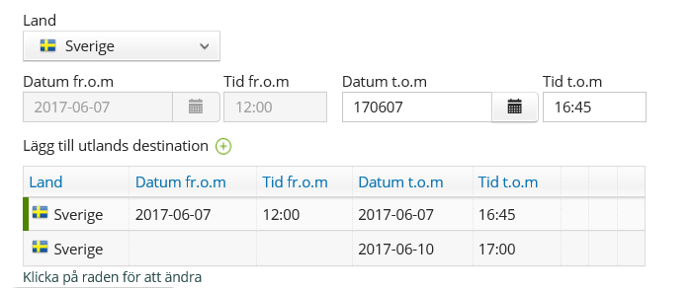

Välj det land som resan gäller, och ange Tid fr.o.m (Anlände till landet),
Datum t.o.m samt Tid t.o.m (Lämnade landet).
OBS! Alla klockslag anges i Svensk tid.

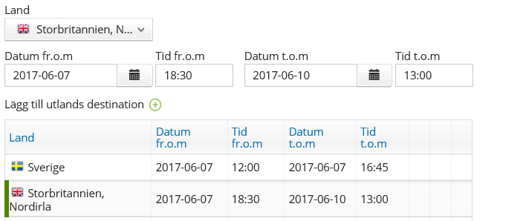

Ange slutligen på sista raden Datum fr.o.m och Tid fr.o.m då du anlände till Sverige igen:
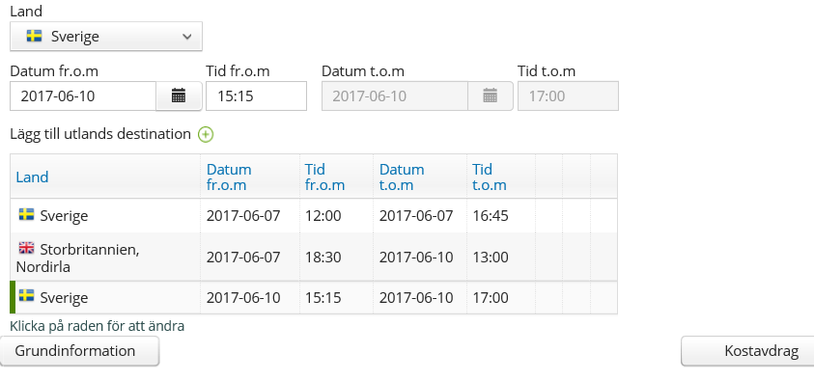
Klicka sedan vidare till ”Kostavdrag”.

Här anger du (Ja) för respektive måltid som du blivit bjuden på.
Klicka sedan vidare till ”Tillägg”:

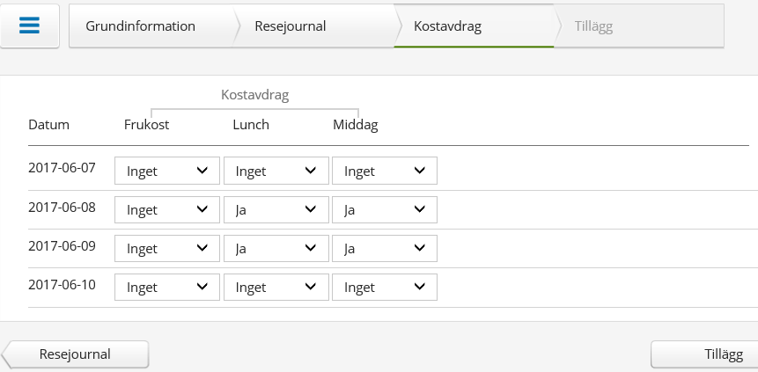

Här kan du registrera om du ska ha tillägg (Tex kilometerersättning), eller utlägg (Tex Hotell):
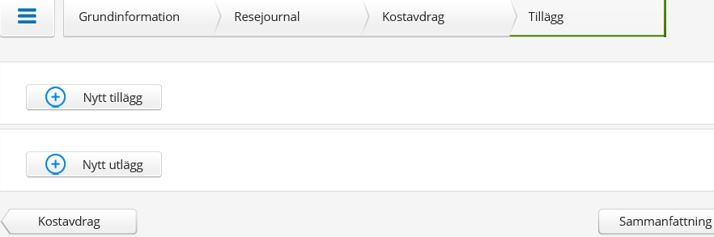

Klicka sedan vidare till ”Sammanfattning”:

Här kan du skriva ett meddelande som sparas med reseräkningen, och kontrollera dina uppgifter en sista gång.
Om uppgifterna stämmer så klickar du på Spara.
Reseräkninger går då vidare till din chef för attest, och de kommer vidare till en bild där du kan simulera resultatet av räkningen.
Beloppet betalas ut på nästkommande lön efter att din chef attesterat räkningen.

